OSP 架构说明书

1. 引言
TCP/IP协议的出现，使得各种平台之间的互联通信变得简单。然而若要编写在不同操作平台运行的应用程序，则开发人员必须在程序中显式地区分不同的操作系统，或者为每种操作系统编写一次代码。而在不同操作系统下的应用程序间传递消息时，都需要做如下的操作：建立TCP监听，建立TCP连接，接收数据，发送数据等等；所有这些操作在各个应用程序上都是重复的。
OSP正是为了解决这些问题而产生的。OSP是操作支撑平台(Operating Support Platform)的简称，它提供跨操作系统平台的编程界面和网络间消息通讯模型。OSP使用者只需要编写一套代码就可以在Windows、Linux、Vxworks上运行并进行消息通讯。由于OSP的消息协议是基于TCP协议的通信协议，所以OSP可以提供可靠的消息通讯。
本文将对OSP进行介绍，着重说明OSP的整体架构、各功能模块及实现原理，以帮助用户更好地理解和使用OSP。

2. OSP介绍
OSP是操作支撑平台(Operating Support Platform)的简称，在整个科达软件产品中处于应用程序和操作系统之间。目前支持的操作系统有VXWorks，Linux，Windows，支持的体系结构有PPC，ARM，X86，如图2.1所示。
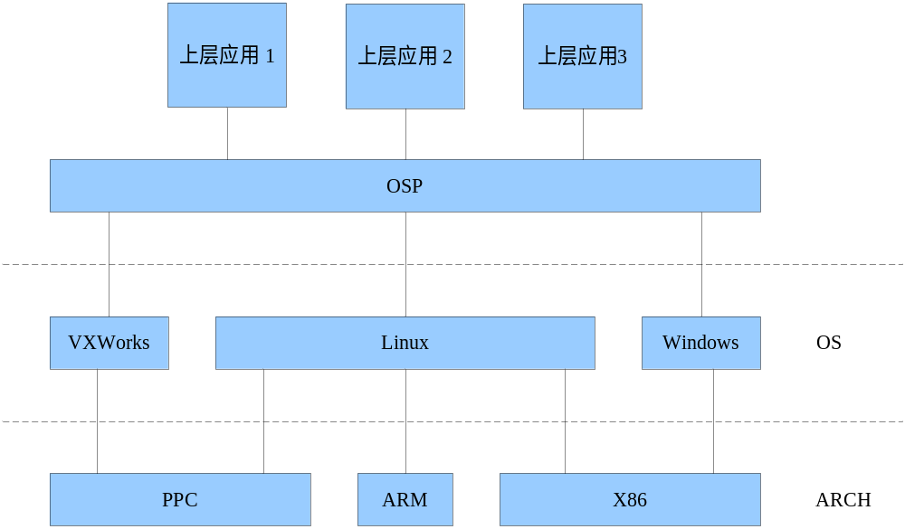
图2.1

OSP 提供以下三大类功能：
- 操作系统功能封装：信号量，任务(线程)操作，邮箱机制等
- 通用功能模块实现：定时器、内存管理、自定义Telnet 服务、日志功能
- 统一的消息通信框架：包括网络通信及任务间通信

3. 整体框架
OSP处在应用程序和操作系统之间，封装操作系统的接口，实现通用模块，并提供API给上层应用。其层次结构如图3.1所示。

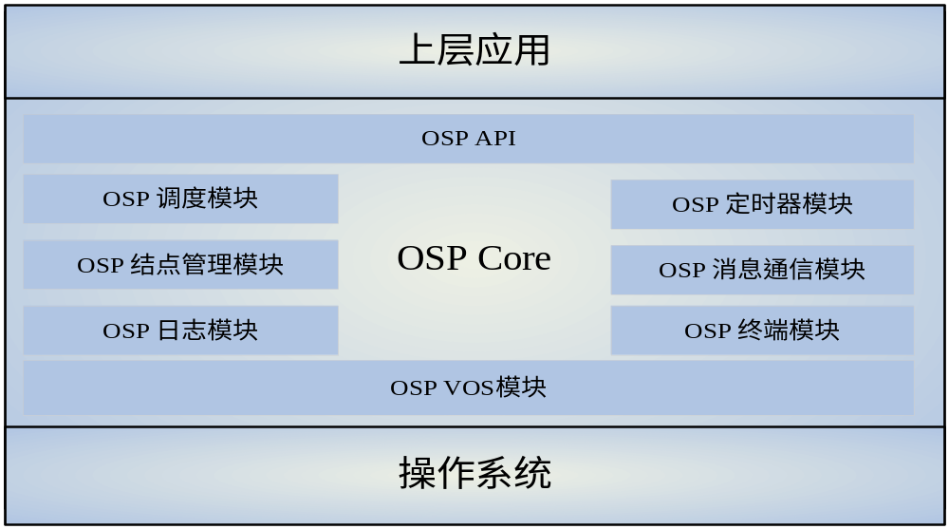图3.1

根据功能，OSP可划分为七大模块：VOS模块，调度模块，结点管理模块，消息通信模块，定时器模块，日志模块和终端模块。
- VOS模块，主要是对操作系统的系统调用进行封装；
- 消息通信模块，提供统一的通信模型，为消息通信提供支持；
- 结点管理模块，实现结点池的创建和结点管理等功能；
- 调度模块，负责OSP的初始化，APP及实例的管理；
- 定时器模块，实现实例定时器功能，提供相对定时器和绝对定时器；
- 日志模块，为用户提供日志服务和活动跟踪服务；
- 终端模块，负责响应各种用户命令，输出屏幕日志。

下面将依次对各模块进行详细描述。

4. 模块描述

4.1 VOS模块

4.1.1 功能描述
OSP为用户提供跨操作系统平台的编程接口。而VOS模块就是负责对操作系统的系统调用进行封装，为OSP的其它模块提供系统任务控制，任务间同步和通信的一致接口。该模块要考虑的主要问题是，操作系统的识别和对操作系统特定功能的取舍。

4.1.2 实现原理
该模块的实现比较简单，主要是通过宏来识别不同的操作系统，只抽取功能相同的系统调用，封装各操作系统都实现的功能。操作对象：任务/线程，信号量，邮箱，套接字等。
下面举例进行说明：
  - 创建任务
调用Linux的 pthread_create（）函数，调用vxworks的taskSpawn（）函数，调用windows的CreateThread（）函数进行任务/线程的创建。任务创建函数需要用户提供任务处理函数入口、入口参数、任务名、任务优先级别和任务堆栈大小等参数。
  - 创建邮箱
对VxWorks封装消息队列的创建，对Windows封装匿名管道的创建。Linux平台分两种情况，ARM架构封装的是管道，其他架构封装的是消息队列。由于匿名管道有一个读端和一个写端，而消息队列只有一个句柄，为统一起见，也为用户返回一个读端和一个写端。
向邮箱发消息，就是写管道或者向消息队列发送消息；从邮箱收消息，就是读管道或者从消息队列中接收消息。

4.1.3 相关文件
ospvos.h ospvos.cpp

4.1.4 主要接口
OspTaskCreate（） //创建并激活一个任务/线程
OspTaskExit（） //退出调用任务/线程

OspCreateMailbox ( ) //创建邮箱
OspCloseMailbox（） //关闭邮箱。
OspSndMsg ( ) //向邮箱发送消息
OspRcvMsg（） //从邮箱接收消息。

OspSemBCreate ( ) //创建信号量的操作
OspSemTake ( ) //获取信号量操作，
OspSemGive （） //释放信号量操作
OspSemDelete ( ) //删除信号量操作
SockInit ( ) //套接字的初始化
SockClose（） //关闭套接字

4.2 消息通信模块

4.2.1 功能描述
消息通信模块提供统一的通信模型，为消息通信提供支持。OSP通信系统由结点组成，各结点间通过TCP/IP协议互连。OSP用结点号来标识各个结点，结点号从0~512不等，其中0专指本地结点，1~512用于代表先后连接的各外部结点。而Instance实例是OSP消息通讯体系中最小的消息处理单位。
根据目的地的不同，消息通信可以分为结点间通信和结点内通信。结点间通信指的是不同结点间的消息交互，在进行结点间通信之前必须显式建立两结点之间的TCP连接。结点内通信指的是，同一结点内不同APP下不同实例间的消息交互，结点内通信不需要事先建立通信连接。
根据通信方式的不同，消息通信可以分为异步通信和同步通信。这两种通信方式的区别是，异步消息的发送方不等待应答就继续执行，而同步消息的发送方必须等待应答到达才能继续执行，除非等待超时。同步消息会引起整个消息处理机制的“停滞”，影响其他消息的收发，因此并不推荐使用。

4.2.2 实现原理
OSP中的结点是TCP连接的封装。结点用结点号来标识，在本地区分不同的TCP连接。其中0专指本地结点，1~512用于代表先后连接的各外部结点。OSP提供了统一的编程模型，不管是结点间通信还是结点内通信，统一通过OspPost函数进行消息的发送。只要指定结点号、APP号和实例号，就能将消息发送至指定的实例，消息发送方式对开发者来说是透明的。消息的发送过程如图4.1所示：
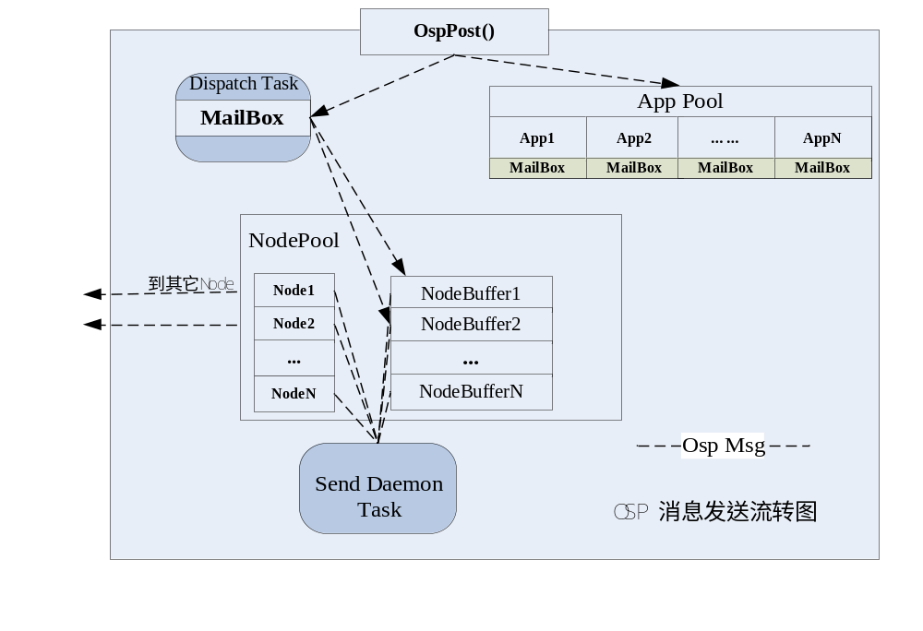

图4.1

- 实例通过OspPost函数发送消息。OspPost函数根据消息中的结点号判断是结点内部的消息，还是结点间的消息。如果目标 Node > 0，则为结点间消息，就交给分派系统来处理，将消息发送到分派线程的邮箱；如果目标 Node = 0，则为结点内部消息，就将消息头指针直接发送到目标APP的邮箱中(零拷贝)。

- 分派线程(Dispatch Daemon Task，目前只有一个)重复执行以下操作：
  - 从邮箱中取出消息
  - 计算消息长度，将消息打包(网络字节序转换和结构压缩处理)
  - 将消息存到对应结点的发送缓存(链表)

- 发送线程(Send Daemon Task)，使用select监听各个结点，一旦有结点的缓存有消息进入，就使用套接字函数send发送Node缓存链表中的消息至目标结点(对端socket)。至此消息的发送就已经结束了。

消息的接收过程如图4.2所示：
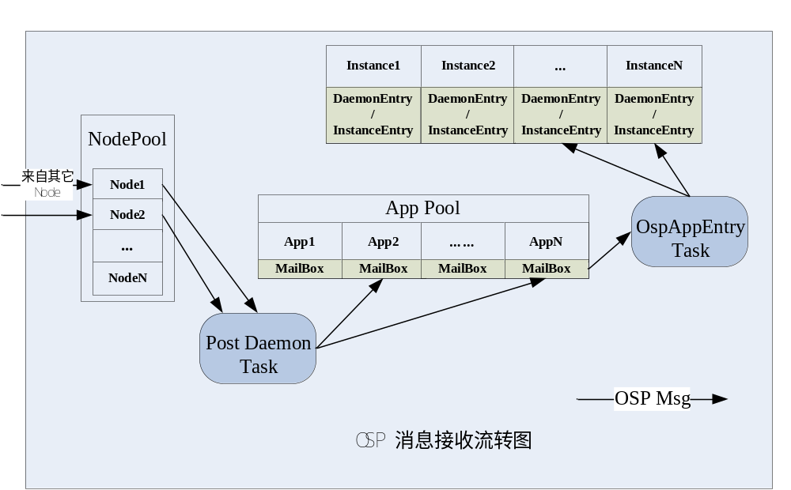

图4.2
- 投递线程(Post Daemon Task)使用select监听本地结点和所有外部结点的活动，如果有外部连接请求到来，则select返回，接受连接请求并建立连接，为新产生的套接字向结点池申请注册结点。

- 如果select监听到有其他结点的消息进入到本结点，则存储消息，直至形成一条完成的消息。然后解析消息，获取指定的APP ID，然后将消息投递到目标APP的邮箱中，如果发送失败则丢弃该消息。

- 每个APP有一个线程OspAppEntry和一个邮箱。OspAppEntry线程的职责是，从邮箱中接收消息，并根据消息头部的目标实例字段将消息分派给本APP中的对应实例。实例通过 DaemonInstanceEntry或InstanceEntry 获取并处理消息。这就是消息的接收过程。

4.2.3 相关文件
osppost.h osppost.cpp

4.2.4 主要的类和接口
class CAppPool; //APP池类
class CNodePool; //结点池类
class CDispatchPool; //分派任务池类
class CDispatchTask; //分派任务类

OspCreateTcpNode（） //创建本地监听结点
OspConnectTcpNode（） //连接外部结点
OspDisconnectTcpNode（） //断开外部结点的连接
OspPost（） //发送异步消息
OspSend（） //发送同步消息

4.3 结点管理模块

4.3.1 功能描述
由于OSP各结点采用TCP套接字进行连接，在处理多个结点间的数据通信时，需要对连接进行必要的管理和控制。在网络拥塞或者网络故障时，也很可能出现结点间数据不能正常收发的情形。结点管理模块就是负责对结点进行管理，实现结点池的创建，结点的注册、注销和关闭，结点的断链检测等功能。

4.3.2 实现原理
OSP模块在初始化时，会创建一个结点池。结点池管理着一个列表，列表中的每一项对应一个结点，用来存储结点的信息，例如IP地址、相应的套接字、结点标识、断链检测频率等。
当客户端的套接字连接成功时，会向结点池申请注册一个结点号，来绑定对应的Socket连接，并返回结点号给用户。而服务器端在接受新的Socket连接请求以后，也会为新的Socet连接申请注册一个结点。
当APP主动断开连接，发送/接收消息失败，或者断链检测异常时，结点管理模块会发送OSP_DISCONNECT消息给相应的APP和Instance，然后关闭结点对应的Socket连接，并且记录连接断开原因，最后从结点池注销结点号。
而断链检测机制的实现，是创建一个单独的结点管理APP和单个结点管理实例，在实例中设置定时器扫描结点池中的所有结点的连接情况。结点管理实例每隔一个时间段就会向结点发送一个连接检测消息，结点收到检测消息后进行应答，返回一个连接回应消息。如果收到结点的连接响应消息，则说明连接正常。反之，重复多次断链检测均失败，则可以判断连接已经断开。

4.3.3 相关文件
ospnodeman.h ospnodeman.cpp

4.3.4 主要的类和接口
Class CNodePool; // 结点池类
Class CNodeItem; // 结点类
class CNodeManInstance; // 结点管理实例类

CNodePool::Regist（）; //申请注册结点，将IP地址，socket赋与一个新结点
CNodePool::NodeUnRegist（）; //注销结点，关闭socket连接
CNodePool::SetHBParam（）; //设置结点的链路检测参数
CNodeItem::Initialize（）; //初始化结点
CNodeManInstance::Scan（）; //连接检测函数

4.4 调度模块

4.4.1 功能描述
OSP的调度模块提供以下功能和服务：
1) OSP的初始化和退出
2) APP级服务和实例级服务
3) 全局内存管理
4）任务管理

4.4.2 实现原理

- OSP的初始化工作由OspInit函数具体来执行。
OspInit执行下列操作：
- 初始化系统内存区和用户内存区
- 初始化日志系统，创建日志任务和邮箱
- 初始化分派系统，创建各个分派任务和邮箱
- 定时器模块初始化，
- OSP终端模块初始化
- 初始化通信模块，激活投递任务和发送任务
- 初始化结点池

(2) APP级服务和实例级服务
APP级服务包括APP模板，APP中所有实例的状态查询，APP的创建激活和退出，APP日志和跟踪级别设置等。实例级服务包括实例基类，实例日志，实例消息发送，定时服务，实例状态维护。分别为APP和实例定义一个基类：CApp和CInstance。其中，CInstance封装实例入口，实例消息发送接口，实例日志，定时器接口。 CApp主要封装了作为实例运行载体的系统任务的创建。

APP在OSP消息通讯体系中对应底层操作系统的最小调度单位(对应于WIN32上的线程，VxWorks上的Task，Linux上的pthread线程)。每个用户APP对象都对应一个系统任务OspAppEntry。该任务的职责是，从APP邮箱中接收消息并根据消息头部的目标实例字段将消息分派给本APP中的对应实例处理。如果邮箱中没有消息，该任务将阻塞。一旦有消息到达，APP将一一分发邮箱中的消息直到邮箱变空为止，于是该APP重新进入阻塞状态，完成一轮APP调度。

(3) 全局内存管理
OSP提供内存管理的目的，在于分配连续缓冲，避免重复malloc和free内存块造成的内存碎片，提高内存利用率。OSP维护一组内存块队列，每个队列维护固定大小的内存块，块大小从64B到4MB成倍递增，如图4.3所示。
64B
128B
1K
…。。。
…。。。
2K
4M
图4.3
在初始化时OSP就已经按照设定的内存块队列大小提前分配好内存。以后每次接到内存分配请求，先按需要的大小选择合适的队列进行查找。如果队列中有空闲块，则设置块标记，返回块的位置；否则新建一个内存块，设置块标记，并加入队列。 而内存块使用完后不会立即释放，仅复位块标记。 直至OSP退出时，内存队列里的所有内存块才会被统一释放。

(4) 任务管理
OSP的任务管理是由任务链表来实现，任务链表的每个结点包含任务ID，任务句柄，任务名称等信息。任务管理包括对任务链表的添加、删除等操作，任务信息的注册和打印，及任务退出函数的注册。

4.4.3 相关文件
ospsch.h ospsch.cpp

4.4.4 主要的类和接口
Class COsp; //OSP类
Class CAPP; //APP类
Class CInstance; //实例类
Class COspStack; //内存堆栈类
Class CTaskList; //任务链表类

OspInit（） //OSP初始化函数
OspQuit（） //OSP退出函数
CreateApp（） //APP创建函数
OspAllocMem（） //内存分配函数
OspFreeMem（） //内存释放函数

4.5 定时器模块

4.5.1 功能描述
OSP的定时器模块提供类似于“闹钟”的功能。可以使用定时器来指定程序在特定的时间执行特定的操作，或者周期性的运行某项任务，或者是提供超时机制来保证任务不处于无休止的等待状态。
OSP提供两类定时器，相对定时器和绝对定时器。绝对定时器的触发时间表示为具体的年/月/日/时/分/秒；相对定时器的触发时间表示为相对当前运行时刻的时间（用毫秒表示）。
为Instance对象设置定时器，在函数中指定定时器的消息类型、超时时间；在时间到达后，OSP就会给该Instance对象发送之前设定类型的消息（如同该Instance收到远端OSP应用程序发送过来的消息），Instance收到该类型消息就知道定时器超时了。
需要注意的是，OSP提供的定时器属于Single-Shot Timer，即从创建到终止，仅仅只执行一次。如果需要让定时器再次生效，则还需要重新创建一个定时器。

4.5.2 实现原理
每个APP中每个Instance的定时器都统一交由OSP定时器模块进行统一管理。而OSP定时器模块是基于时间轮 (Timer-Wheel) 方式实现。
在 Timer wheel 的框架下，所有系统正在使用的定时器并不是顺序存放在一个平坦的链表中，因为这样做会使得查找，插入，删除等操作效率低下。Timer wheel 提供了 5 个定时器数组，数组之间存在着类似时分秒的进位关系。TV1 为第一个定时器数组，其中存放着共 256 个 tick 对应的定时器链表。因为在一个时钟滴答上可能同时有多个定时器等待超时处理，将所有定时器串成一个链表，以便在超时的时候顺序处理。TV2 有 64 个单元，每个单元都对应着 256 个 tick，因此 TV2 所表示的超时时间范围从 timer_jiffies + 256 到 timer_jiffies + 256 * 64 – 1。依次类推 TV3，TV4，TV5。如图4.4所示。
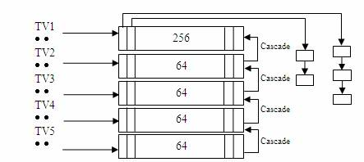
图4.4

通过SetTimer函数向OSP注册了一个定时器，会由InternalAddTimer函数根据新定时器的超时范围，加入到对应定时器数组的对应链表中。例如，如果定时器在接下来的0-255个时钟滴答内到期，该定时器将会被添加到TV1的256个链表中一个(取决于超时时间的低八位)。
OSP定时器模块初始化时，会创建一个定时器队列扫描线程。定时器线程会分别扫描相对定时器队列和绝对定时器队列。在每一次循环扫描的过程中，OSP使用TV1的索引定位一个当前待处理的tick，然后处理这个tick下所有超时的定时器，然后根据每个定时器的信息，给相应的Intance发送相应消息。在每次循环结束后，TV1的索引会向前移动。当TV1的索引变为0时，表示TV1已经了完成一次完整的遍历，此时TV1中的所有定时器都已经被处理了。此时需要通过CascadeTimers函数将后面TV2,TV3等定时器队列中的定时器向前移动，类似于进位。
这种基于时间轮的定时器实现机制可以大大降低每次检查超时定时器的时间，每次只需要针对 TV1 进行检查，只有必要时才进行cascade。使用这种方式可以很好的处理定时器不多和有大量定时器的情况。

4.5.3 相关文件
osptimer.h osptimer.cpp

4.5.4 主要的类和接口
struct TmBlk; //定时控制块
class TmListQue; //定时器队列

SetTimer（） //创建相对定时器，指定超时的间隔
SetAbsTimer（） //创建绝对定时器，指定超时的时刻
KillTimer（） //删除相对定时器
KillAbsTimer（） //删除绝对定时器
RunTimerList（） //扫描相对定时器队列

4.6 日志模块

4.6.1 功能描述
日志模块模块提供OSP的程序运行日志及跟踪功能。日志包括文件日志和屏幕日志。osp中打印输出控制有三类：分别是trace、log和printf。其中的Trace可以插入到关键函数中，对状态迁移、事件消息和定时器进行跟踪；log可以设定若干个打印阶梯值，有异常产生用极高级别打印，调试中错误信息或重要的状态跃迁等信息用较高级别打印，调试中正常信息用较低级别打印，以便于bug跟踪和调试。

4.6.2 实现原理
日志模块创建了单独的日志线程和日志邮箱。用户将需要打印的信息发送到日志邮箱，而日志线程读取邮箱中的信息，然后调用终端模块的打印函数输出到屏幕，或者对日志文件进行写入操作。
OSP的日志跟踪Trace允许用户对实例发送消息、接收消息、状态切换和定时器进行跟踪，跟踪结果可由用户选择输出到屏幕/文件中。跟踪的实现比较简单，只需要在发送消息、接收消息、状态切换或进行定时器操作的地方根据用户要求将相应内容输出到OSP终端或日志文件中即可。
Osplog的打印级别相当于一个控制阀值，可以调用OspSetLogLevel设定该阀值。如果该级别高于（而不是大于！）设定的阀值，打印信息将输出到telnet屏幕和日志文件，反之打印信息将被丢弃。从而实现log的分级打印功能。

4.6.3 相关文件
osplog.h osplog.cpp

4.6.4 主要接口
class COspLog; //log类

OspMsgTrace ( ) //将需要跟踪的内容发送到日志邮箱
OspTrcPrintf ( ) //将指定格式的字符串发送到日志邮箱
OspSetTrcFlag ( ) //设定全局trace打印和应用trace打印标志

OspLog（） //全局log函数
OspSetLogLevel（） //设置log级别, 低于该优先级别的输出将被忽略；
OspPrintf（） //全局打印函数

4.7 终端模块

4.7.1 功能描述
OSP终端模块表现为人机界面，是通过Telnet服务器端和客户端的交互来实现远程监测系统运行状态、程序实时跟踪、调试信息打印等功能。

4.7.2 实现原理
OSP提供了一个Telnet服务器，用户可以通过Telnet客户端程序远程登录，在客户端上输入用户命令，Telnet服务器端处理命令并将结果返回到Telnet客户端。Telnet服务器端与客户端的交互是通过socket套接字进行数据传输。如图4.5所示。
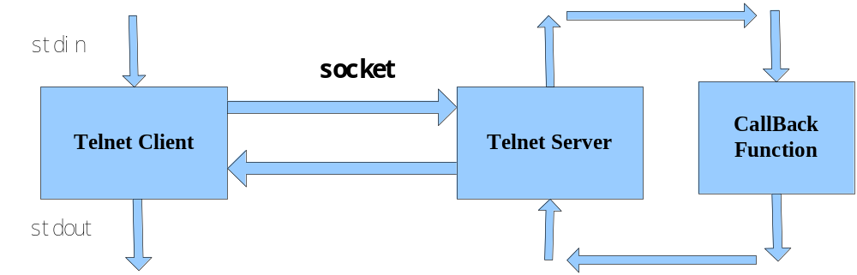图4.5

Telnet服务器主要由OspTeleDaemon线程实现。 OspTeleDaemon线程负责侦听并接收2500~8000之间的一个可用端口上的telnet连接请求，并产生一个可读写的套接口供屏幕日志、跟踪和打印输出等使用；当接收到用户的命令时，对命令进行解析并执行，将结果或错误信息输出到Telnet客户端上。
在Linux下，OSP维护了一张函数表来维护用户注册的函数。应用程序可以调用OspRegCommand注册需要在Telnet执行的函数，之后就能在telnet上通过输入命令执行对应的回调函数。OSP目前主要支持将用户模块（exe文件或dll文件）地址空间中的函数作为命令来执行，目前只接受整型数作为参数的函数。

4.7.3 相关文件
ospteleserver.h ospteleserver.cpp

4.7.4 主要接口
TelePrint（） // 在屏幕上打印字符串
OspRegCommand（） //注册可以在Telnet下执行的外部函数
OspRegInnerCommand（）//注册可以在Telnet下执行的内部函数

